Registrační číslo projektu: CZ.1.07/1.1.38/02.0025
Název projektu: Modernizace výuky na ZŠ Slušovice, Fryšták, Kašava a Velehrad
Tento projekt je spolufinancován z Evropského sociálního fondu a státního rozpočtu České republiky.

SMĚSI

NÁZEV

Ch_081_Obecná chemie_Směsi

Autor: Mgr. Miloslav Šůstek

Škola: Základní škola Fryšták, náměstí Míru 7, 76316, okres Zlín, příspěvková organizace

Anotace:

- Digitální učební materiál (pracovní list) je určen pro opakování a procvičování učiva o bezpečné práci v chemické laboratoři, chemických aparaturách, laboratorních pomůckách, směsích a jejich přípravě a rozdělení
- Materiál podporuje práci s učebnicí, laboratorními pomůckami
- Je určen pro předmět chemii a ročník 8.
- Tento materiál vznikl jako doplňující materiál k učebnici: ŠKODA, J., DOULÍK, P. Chemie 8 učebnice pro základní školy a víceletá gymnázia. 1.vydání. Plzeň: Fraus, 2006. ISBN 80-7238-442-2.

Směsi

- Jaký je rozdíl mezi látkou chemicky čistou a směsí?

- Uveď příklady látek chemicky čistých.

- Uveď příklady pevných, kapalných a plynných směsí, urči, z jakých chemických látek – složek jsou tyto směsi složeny.

- Chemické pokusy – složení směsí

a/ Pozorování vlastností žuly

Pomůcky: kousek žuly, lupa

Postup:
  - pozorně si prohlédni kousek žuly
  - své pozorování zapiš do sešitu

Závěr:
  - žula je složená z našedlého………, bílého nebo růžového………., tmavé a světlé ………..Křemen, ……… a ………. jsou složky žuly.

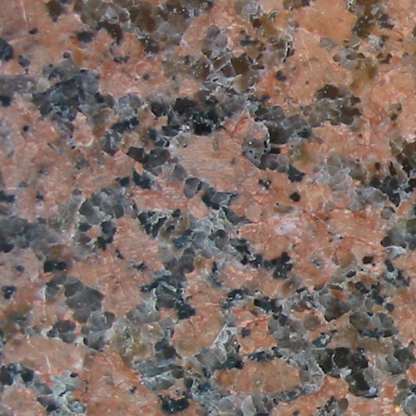 1

b/ Pozorování vlastností minerální vody

Pomůcky: minerální voda, lihový kahan, hodinové sklíčko, držák na
zkumavky, zápalky.
Postup:
- na sklíčko kápneme 3 kapky minerální vody
- sklíčko s minerální vodou uchopíme do držáku na zkumavky
- zapálíme kahan a nad plamenem zahříváme sklíčko s minerální
vodou

Závěr: Voda se ………. a na sklíčku zůstal ………. zbytek. Pevný
zbytek na sklíčku dokazuje, že minerální voda obsahuje kromě
vody i ……….složku, která se neodpařila.

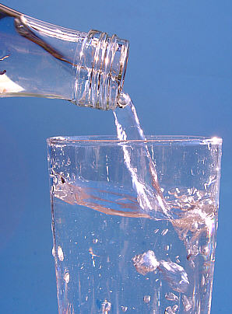

c/ Pozorování vlastností vzduchu

Pomůcky: dvě svíčky, zápalky, menší a větší kádinka

Postup:
  - na nehořlavou podložku upevníme dvě malé svíčky
  - obě svíčky zapálíme a zakryjeme je kádinkami

Závěr: svíčka zakrytá menší kádinkou zhasla, potom ……..i svíčka
zakrytá větší kádinkou. Při hoření se spotřebovala jedna složka
vzduchu - ………..

- Jaký je rozdíl mezi stejnorodou a různorodou směsí, uveď příklady.

- Máš k dispozici následující pomůcky – vodu, kádinky, saponát, práškovou křídu, olej, obarvenou vodu. Z těchto pomůcek připrav suspenzi, emulzi a pěnu.

- Chemický pokus – porovnání teploty varu směsí kuchyňské soli a vody

Pomůcky: kádinky, voda, kuchyňská sůl, teploměr, váhy, kahan
Postup:
  - do dvou kádinek odměříme po 200 ml vody
  - do první kádinky přidáme 0,1 g kuchyňské soli a do druhé 10 g kuchyňské soli
  - směsi v kádinkách zahřejeme k varu
  - teplotu varu změříme teploměrem
Závěr: teplota varu směsi v první kádince byla………, ve druhé kádince………
Vlastnosti směsi závisí na ………směsí

- Doplň tabulku

Směs | Některé složky
vzduch
mořská voda
ropa
žula
mléko
ovocná šťáva

- Doplň tabulku

Název | Směs
suspenze
 | dvě kapaliny, z nichž jedna je rozptýlena ve druhé /např. olej ve vodě/
pěna
mlha - ………………………………………
dým - ……………………………………….

Odpovědi:

- Látky chemicky čisté – mají svůj vzorec, název, značku, stale hodnoty fyzikálních veličin

- Prvky, halogenidy, oxidy, hydroxidy, kyseliny, soli, uhlolvodíky,..

- a/ pevná směs – žula – živec, křemen, slída
b/ kapalná směs – sirup ve vodě – sirup, voda
c/ plynná směs – bzduch – kyslík, dusík, oxid uhličitý, vzácné plyny, atd.

- a/ živce, křemene a slídy. Živec a slída
b/ odpařila, pevný, pevnou
c/ zhasla, kyslík

- Stejnorodá směs – složky okem nerozlišíme – roztoky – slaná voda, cukrová
voda, vzduch,..
Různorodá směs – složky okem rozlišíme – suspense, emulze, aerosol, pěna

- Suspenze – prášková křída + voda
Emulze – obarvená voda + olej
Pěna – voda + saponát

- menší, větší, složení

- Tabulka

Směs | Některé složky
vzduch | Kyslík, oxid uhličitý, dusík, vodní pára, vzácné plyny,…
mořská voda | Voda, sůl, hořčík, jod,…
ropa | Kapalné uhlovodíky
žula | Živec, křemen, slída
mléko | Voda, smetana, bílkoviny, mléčný tuk
ovocná šťáva | Štˇáva, cukr, voda

- Tabulka

Název | Směs
suspenze | nerozpustná pevná látka v kapalině
emulze | dvě kapaliny, z nichž jedna je rozptýlena ve druhé /např. olej ve vodě/
pěna | nerozpustná plynná látka v kapalině
aerosol | mlha – nerozpustná plynná látka v  kapalině  dým- nerozpustná pevná látka v plynu

Použité zdroje:

Pavel Beneš, Václav Pumpr, Miloslava Svobodová – Chemie v sešitě pro devátý
ročník základní školy, Fortuna
1990

Doc. RNDr. Pavel Beneš, CSc., PhDr. Václav Pumpr, CSc. – Chemie – pracovní
sešit pro 7. – 8. ročník
ZŠ, 1993

Ing. Emil Adamkovič, CSc. – Chemie pro 7. ročník základní školy, SPN Praha 1990

Jiří Škoda, Pavel Doulík, Chemie 8, Fraus 2006

1.
Soubor:Rapakivigranite ss.jpg. In: Wikipedia: the free encyclopedia [online]. San Francisco (CA): Wikimedia Foundation, 2001-, 18.9.2005 [cit. 2013-01-15]. Dostupné z: http://cs.wikipedia.org/wiki/Soubor:Rapakivigranite_ss.jpg

2.
Soubor:Stilles Mineralwasser.jpg. In: Wikipedia: the free encyclopedia [online]. San Francisco (CA): Wikimedia Foundation, 2001-, 20. 6. 2005, 16:57 [cit. 2013-01-16]. Dostupné z: http://cs.wikipedia.org/wiki/Soubor:Stilles_Mineralwasser.jpg

